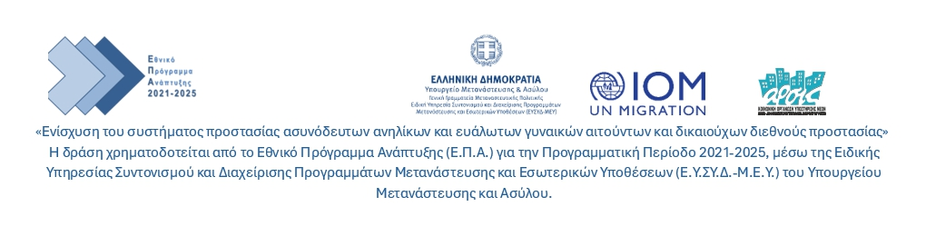

Ημερομηνία: …./…/2025
ΟΙΚΟΝΟΜΙΚΗ ΠΡΟΣΦΟΡΑ
ΠΡΟΣ ΑΡΣΙΣ ΚΟΙΝΩΝΙΚΗ ΟΡΓΑΝΩΣΗ ΥΠΟΣΤΗΡΙΞΗΣ ΝΕΩΝ

Ο υπογράφων ……........................….………………..………………….αφού έλαβα γνώση των όρων της πρόσκλησης εκδήλωσης ενδιαφέροντος με αριθ. πρωτ. ΕΜΑ 4/11-11-2025 για την απευθείας ανάθεση προμήθειας υγρών καυσίμων 500 λίτρων (πετρελαίου κίνησης), προϋπολογιζόμενης συνολικής δαπάνης 800,00 ευρώ άνευ ΦΠΑ και 992,00ευρώ με ΦΠΑ για την υλοποίηση του έργου με τίτλο:” «Ενίσχυση του συστήματος προστασίας ασυνόδευτων ανηλίκων και ευάλωτων γυναικών αιτούντων και δικαιούχων διεθνούς προστασίας”-Υπό-Έργo «Εθνικός Μηχανισμός Επείγουσας Ανταπόκρισης του άρθρου 66ΛΓ του ν. 4939/2022» Λειτουργία Γραφείων Πληροφόρησης και Κινητών Μονάδων στην Κεντρική Μακεδονία”. Η δράση χρηματοδοτείται από το Εθνικό Πρόγραμμα Ανάπτυξης (Ε.Π.Α.) για την Προγραμματική Περίοδο 2021-2025, μέσω της Ειδικής Υπηρεσίας Συντονισμού και Διαχείρισης Προγραμμάτων Μετανάστευσης και Εσωτερικών Υποθέσεων (Ε.Υ.ΣΥ.Δ.-Μ.Ε.Υ.) του Υπουργείου Μετανάστευσης και Ασύλου,
τους οποίους αποδέχομαι ανεπιφύλακτα, δηλώνω ότι η προμήθεια που παρέχω πληροί όλους τους όρους και τις απαιτήσεις της πρόσκλησης και προσφέρω την παρακάτω τιμή:

ΤΜΗΜΑ | ΕΙΔΟΣ ΠΡΟΜΗΘΕΙΑΣ | ΠΟΣΟΤΗΤΑ ΣΕ ΛΙΤΡΑ | ΠΟΣΟΣΤΟ ΕΚΠΤΩΣΗΣ επί της νόμιμα διαμορφούμενης μέσης τιμής λιανικής πώλησης, κατά την ημέρα της παράδοσης, όπως αυτή διαμορφώνεται από το Παρατηρητήριο Τιμών Υγρών Καυσίμων του Υπουργείου Ανάπτυξης και Ανταγωνιστικότητας στην Περιφερειακή Ενότητα ΘΕΣΣΑΛΟΝΙΚΗΣ
ΤΜΗΜΑ 1 | ΠΕΤΡΕΛΑΙΟ ΚΙΝΗΣΗΣ | 500lt

- Έλαβα γνώση όλων των ειδικών όρων της πρόσκλησης και των απαιτούμενων τεχνικών προδιαγραφών για την ανάθεση της ως άνω παροχής υπηρεσίας και τους αποδέχομαι ανεπιφύλακτα.

- Βεβαιώνω ότι η προσφορά μου ισχύει έως και τις 31/12/2025
Τόπος …………………..…………….. Ημερομηνία ……………………………

